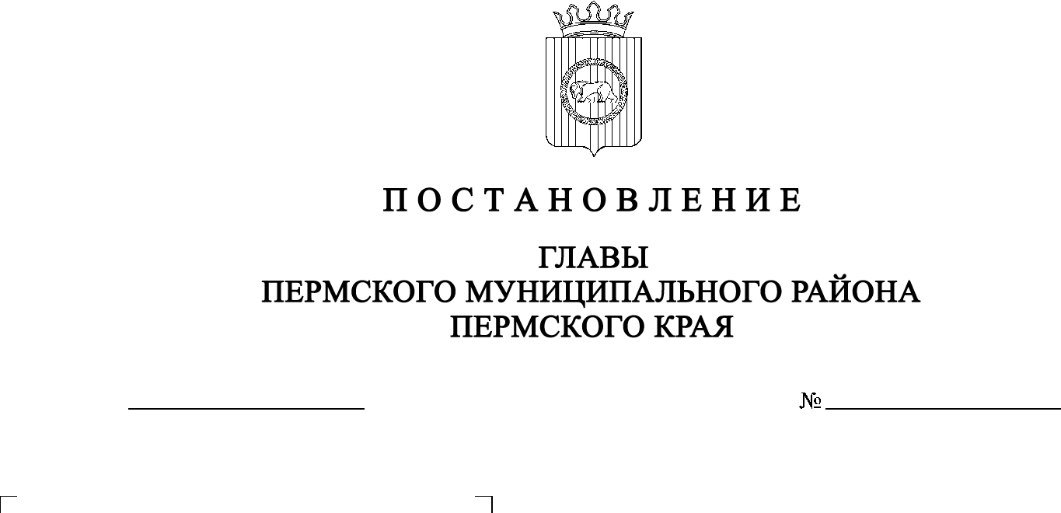
СЭД-2022-299-01-01-02-05С-19
О назначении публичных слушаний по проекту планировки и проекту межевания части территории Заболотского сельского поселения Пермского муниципального района Пермского края, расположенной в 0,01 км западнее д. Большакино

25.02.2022

В соответствии с ч. 5–11 ст. 46 Градостроительного кодекса Российской Федерации, п. 20 ч. 1, ч. 4 ст. 14, ст. 28 Федерального закона от 06.10.2003 № 131-ФЗ «Об общих принципах организации местного самоуправления в Российской Федерации», ст. 14 Устава муниципального образования «Пермский муниципальный район», Положением об организации и проведении публичных слушаний, общественных обсуждений по вопросам градостроительной деятельности в Пермском муниципальном районе Пермского края, утвержденным решением Земского Собрания Пермского муниципального района от 27.05.2021 № 147, распоряжением управления архитектуры и градостроительства администрации Пермского муниципального района Пермского края от 08.06.2021 № СЭД-2021-299-12-12-01Р-72 «О разработке проекта планировки и проекта межевания части территории Заболотского сельского поселения Пермского муниципального района Пермского края, расположенной в 0,01 км западнее д. Большакино»

ПОСТАНОВЛЯЮ:
1. Провести 22 марта 2022 г. в 16:00 по адресу: Пермский край, Пермский район, Заболотское сельское поселение, д. Большакино, ул. Центральная, д. 22 (здание фельдшерско-акушерского пункта), публичные слушания по проекту планировки и проекту межевания части территории Заболотского сельского поселения Пермского муниципального района Пермского края, расположенной в 0,01 км западнее д. Большакино.
2. Комиссии по подготовке проекта правил землепользования и застройки (комиссии по землепользованию и застройке) при администрации Пермского муниципального района:
2.1. организовать и провести публичные слушания;
2.2. обеспечить соблюдение требований законодательства, правовых актов Пермского муниципального района по организации и проведению публичных слушаний;
2.3. обеспечить информирование заинтересованных лиц о дате, времени и месте проведения публичных слушаний;
2.4. обеспечить размещение экспозиции, демонстрационных материалов и иных информационных документов по теме публичных слушаний для предварительного ознакомления в здании администрации Заболотского сельского поселения по адресу: д. Большакино, ул. Центральная, д. 22, на официальном сайте Пермского муниципального района и на официальном сайте Заболотского сельского поселения в сети «Интернет»;
2.5. обеспечить своевременную подготовку, опубликование и размещение заключения о результатах публичных слушаний в газете «НИВА», на официальных сайтах Земского Собрания и Пермского муниципального района.
3. Заинтересованные лица вправе до 21 марта 2022 г. представить предложения и замечания по проекту планировки и проекту межевания части территории Заболотского сельского поселения Пермского муниципального района Пермского края, расположенной в 0,01 км западнее д. Большакино, в управление архитектуры и градостроительства администрации Пермского муниципального района по адресу: г. Пермь, ул. Верхне-Муллинская, 74а, кабинет № 1.
4. Срок проведения публичных слушаний составляет не менее одного месяца и не более трех месяцев со дня оповещения жителей муниципального образования о времени и месте их проведения до дня опубликования заключения о результатах публичных слушаний.
5. Настоящее постановление опубликовать в газете «НИВА» и разместить на официальном сайте Земского Собрания Пермского муниципального района, на официальном сайте Пермского муниципального района www.permraion.ru.
6. Настоящее постановление вступает в силу со дня его официального опубликования.
7. Контроль за исполнением настоящего постановления оставляю за собой.
В.Ю. Цветов

